成绩：
评语：

华南理工大学广州学院
2014-2015学年度第二学期

课程名称： 数据结构大作业
题 目： 超市管理系统
专业班级： 计算机科学与技术1班
年 级： 2013级
姓 名： 郑可桂
学 号： 201330089045
班内序号： 18
目录
引言 3
程序名称 3
开发平台 3
需求分析 3
主要功能 3
运行环境 4
文件说明 4
参考资料 4
总体方案设计 5
设计方案 5
主要结构 5
超级管理员模块 5
管理员模块 5
普通用户模块 6
程序功能和流程图 7
超级管理员模块 7
管理员模块 8
普通用户模块 8
数据结构和算法的设计说明 9
结构体类型 9
算法设计 9
程序关键源代码说明 10
程序功能测试 19
（程序开发的总结和体会） 24

●引言：（介绍大作业基本信息）

◇程序名称：超市管理系统

◇开发平台：Window 8.1
Microsoft Visual Studio 2012

◇需求分析：
超市随着市场经济和现代信息技术的的发展，不可必要的要卷入信息现代化的大潮，如何使用现代化的工具，使企业和经营者个人在最小的投入下获取最大的回报，成为每一个人的梦想。因此，在超市管理中引进现代化的办公软件，就成为时下最好的解决办法。使用软件办公，不仅能使经营者的劳力资本减少，同时能使超市的管理更规范更合理，解决了超市中用于管理进出货以及购买、库存等众多繁琐、工作量巨大从而导致耗费人员过多，超市经营紊乱等众多问题。

◇主要功能：
- 超级管理员模块：(需帐号登录)
- 添加管理员
- 删除管理员
- 管理员模块：(需帐号登录)
- 商品信息录入(编号、名称、单价、库存)
- 商品信息修改(修改商品的各种信息)
- 商品信息查询(根据所输入的商品名字，编码查询库存信息)
- 商品信息删除(从商品文件中删除商品信息)
- 商品信息排序(按编号，单价，库存3种模式进行排序)
- 输出商品全部库存信息
- 删除普通用户功能(管理员有权限删除普通用户帐号)
- 普通用户模块：(需帐号登录)
    - 新用户注册
    - 用户登录：
Ⅰ商品查询
II商品排序
III输出商品全部库存信息
IV购买商品(通过用户余额来进行购买)
V充值(通过输入充值卡卡号对用户余额充值)
VI修改用户密码

◇运行环境: Windows NT/2000/XP/VISTA/WIN7/WIN8/WIN10

◇文件说明:
程序源代码（超市管理系统.cpp）；
程序运行文件（超市管理系统.exe）；
管理员信息（管理员信息.txt）
普通用户信息（普通用户信息.txt）
商品信息（商品信息.txt） （注：执行程序生成于C盘）

◇参考资料: 《C++程序设计（第二版）》 谭浩强 编著
《数据结构教程与题解》 胡圣荣、周霭如、罗穂萍 编著

●总体方案设计：

◇设计方案：
整个超市管理系统分为3个模块，超级管理员+管理员+普通用户，其中①管理员可以实现商品信息的录入，修改，查询等管理操作，同时还拥有对普通用户帐号的管理；②超级管理员是最高执行者，拥有对管理员帐号的操作权限，可以对管理员帐号进行添加或删除；③普通用户模块，由于考虑到该程序的真实性，所以实现了普通用户的注册和登录功能，用户要进行购物，必须使用帐号（可自行注册，无须经过管理员），其中普通用户具有商品查询等一部分功能。特色功能是具有帐号余额功能，同时购物可以进行充值功能(输入充值卡卡号，类似于购买充值卡来充值)。

◇主要结构：

1、超级管理员模块：(需帐号登录)
①添加管理员
②删除管理员

2、管理员模块：(需帐号登录)
- 商品信息录入(编号、名称、单价、库存)
- 商品信息修改(修改商品的各种信息)
- 商品信息查询(根据所输入的商品名字，编码查询库存信息)
- 商品信息删除(从商品文件中删除商品信息)
- 商品信息排序(按编号，单价，库存3种模式进行排序)
- 输出商品全部库存信息
- 删除普通用户功能(管理员有权限删除普通用户帐号)

3、普通用户模块：（需帐号登录）
- 新用户注册
- 用户登录：
Ⅰ商品查询
II商品排序
III输出商品全部库存信息
IV购买商品(通过用户余额来进行购买)
V充值(通过输入充值卡卡号对用户余额充值)
VI修改用户密码

●程序功能和流程图：（画出程序的功能结构图和具体的流程图，并进行相关的说明）
由于本程序模块功能较多，有超级管理员，管理员和普通用户，共3个模式的功能，流程图较大，因此分为3个子图。

◎超级管理员模块
Chose
开始
超级管理员
管理员
普通用户
退出
1
2
3
0
登录验证
重新登录
功能选择
添加管理员
帐号、姓名、密码
删除管理员
正确

◎管理员模块
1
3
0
登录验证
重新登录
编号、名称、单价、库存
编号、名称、单价、库存
按编号排序
按单价排序
按库存排序
输出全部库存信息
Chose
2
开始
超级管理员
管理员
普通用户
退出
商品录入
商品修改
商品查询
按编号查询
按名称查询
商品删除
按编号删除
按名称删除
商品排序
删除普通用户

◎普通用户模块
登录验证
重新登录
输出全部库存信息
商品查询
商品排序
商品购买
修改密码
充值
2
3
1
0
Chose
开始
超级管理员
管理员
普通用户
退出
新用户注册
按编号排序
按单价排序
按库存排序
按编号查询
按名称查询
按编号购买
按名称购买
输入充值卡号
余额不足，前往充值

充值

●数据结构和算法的设计说明

本程序有3个数据结构：管理员，普通用户，商品共3个结构体。其中程序拥有超级管理员、管理员和普通用户共3种身份,运用链表来存储和读取所保存的信息。

1、结构体类型：
一开始选择模块，输入帐号和密码，进行验证，是否正确。正确就进入功能模块。
typedef struct custom* cpointer;//结点指针类型
struct custom{
string custom_ID;//帐号
string custom_name;//姓名
string custom_mima;//密码
double money;//账户余额
cpointer next;
};
typedef cpointer clklist;//单链表类型，即头指针类型

其中，管理员、普通用户、商品都是定义结构体，而后进入系统，一开始便定义相对应的链表进行存储和获取已保存的信息

2．算法设计
①排序算法
for(int i=0;i<Goodnum;i++){
for(int j=Goodnum;j>=i+1;j--){
if(Go.Good[j].Good_ID<Go.Good[j-1].Good_ID)
{//比较编号大小，小的在前面，大的在后面
flag=1;
p=Go.Good[j];
Go.Good[j]=Go.Good[j-1];
Go.Good[j-1]=p;
}
}//jfor的

通过对相邻2个商品的编号不断比较，排序，运用2个for循环，比较编号大小，小的在前面，大的在后面。不断变换，最终排序完成。

●程序关键源代码说明
（对部分关键源代码的解释）
程序中拥有3个身份：超级管理员，管理员，普通用户。不同身份之间函数都差不多，因此将函数直接展示，不说明为哪个身份的权限功能。
1、custom_ender函数:登录验证函数。对输入的帐号和密码进行验证检索，正确就进入对应的身份模块。先定义一个普通用户结构体类型cpointer对象p，把包含普通用户全部信息的单链表head赋值给p，而后对p进行检索，如果p链表中的用户信息与输入的用户信息（帐号+密码）相同，就返回1；不同就显示“用户帐号不存在”，同时返回0
int custom_ender(clklist &head,string ID,string mima){
cpointer p;
p=head;
while(p!=NULL) {
if(p->custom_ID==ID&&p->custom_mima==mima) return 1;
else p=p->next;
}
cout<<"用户帐号不存在!"<<endl;
return 0;
}
2、custom_creat函数:注册函数。先定义一个普通用户结构体类型cpointer对象p，把包含普通用户全部信息的单链表head赋值给p，而后输入注册用户的各种信息（帐号，密码，姓名），如果输入的帐号ID与已保存的用户帐号相同，就显示已存在，提示重新输入。最后将输入的新注册用户信息运用头插法插入，保存到”普通用户信息.txt”文件中保存
void custom_creat(clklist &head){
cpointer s,p;
string ID,name,mima;
int sign=1,flat=1;
while(sign!=0){
flat=1;
cout<<"请输入用户帐号"<<endl;
cin>>ID;
p=head->next;
while(p!=NULL){
if(p->custom_ID==ID) flat=0;
p=p->next;
}
if(flat==0) {
cout<<"用户帐号已存在，请重新输入"<<endl;
continue;
}
cout<<"请输入用户密码"<<endl;
cin>>mima;
cout<<"请输入用户姓名"<<endl;
cin>>name;
s=new custom;
s->custom_ID=ID;
s->custom_name=name;
s->custom_mima=mima;
s->money=0;
s->next=head->next;//使用头插法建表
head->next=s;
buyernum++;//输入一个用户信息，buyernum自加1
custom_save(head);
cout<<"是否继续注册？<继续>请按1 <结束>请按0"<<endl;
cin>>sign;//while循环判断条件，所以不需要用if
}
}
3、custom_get函数:从文件获取用户信息函数。先定义一个普通用户结构体类型cpointer对象p，把包含普通用户全部信息的单链表head赋值给p， 而后运用一个for循环，将用户信息从“普通用户信息.txt“全部导入到p链表中，返回给系统。
clklist custom_get(clklist &buyer){
cpointer s,p;//s用于存储用户信息，p用于buyer的连接
string numname;
string ID,name,mima;
double money;
buyer->next=NULL;
p=buyer;
ifstream ifile("C:\\普通用户信息.txt",ios::in);
if(!ifile){
cerr<<"用户信息查询出错"<<endl;return 0;
}
ifile>>numname;
ifile>>buyernum;//从文件中提取用户个数，用于for循环
for(int i=1;i<=buyernum;i++){
ifile>>ID;
ifile>>name;
ifile>>mima;
ifile>>money;
s=new custom;
s->custom_ID=ID;
s->custom_name=name;
s->custom_mima=mima;
s->money=money;
s->next=p->next;
p->next=s;
}
buyer=p;
ifile.close();
return buyer;
}
4、Good_add函数:商品信息录入函数。把包含商品信息的链表Goods传入该函数，输入商品编号，if(Good_ender1(Goods,ID)==0)进行检索是否商品已存在，存在就提示重新输入，不存在就继续录入商品信息，导入到Goods链表中，最后运用Good_save(Goods)保存全部信息到“商品信息.txt”文件中。
void Good_add(sqlist &Goods){
string ID,name;
double piece;
int last,sign,flat=1;//last为商品库存，sign用于判断选择
fstream ifile("C:\\商品信息.txt",ios::in);
for(;flat!=0;) {
cout<<"请输入商品编号:";
cin>>ID;
if(Good_ender1(Goods,ID)==0) {
cout<<"请输入商品名称:";
cin>>name;
if(Good_ender2(Goods,name)==0) {
cout<<"请输入商品单价:";
cin>>piece;
cout<<"请输入商品数量:";
cin>>last;
Goods.Good[Goodnum].Good_ID=ID;
Goods.Good[Goodnum].Good_name=name;
Goods.Good[Goodnum].piece=piece;
Goods.Good[Goodnum].last=last;
Goodnum++;//添加完信息就自加1
Good_save(Goods);//添加完就保存至商品信息.txt
cout<<"是否继续录入？<继续>请按1 <结束>请按0"<<endl;
cin>>sign;
if(sign==0) break;
}
else {cout<<"商品名称已存在！<重新输入>请按1 <结束>请按0"<<endl;
cin>>flat;}
}
else {cout<<"商品编号已存在！<重新输入>请按1 <结束>请按0"<<endl;
cin>>flat;}
}
}
5、Good_change函数:商品信息修改函数。把包含商品信息的链表Goods传入该函数，考虑到用户可能只记得商品编号或者商品名称，因此编写了2种修改模式（按编号检索修改，还是按名称检索修改）。如果选择按编号检索修改，同样对编号进行检索，如果在Goods链表中找到该商品编号，就运用 sign=Good_locate1(Goods,ID);定位记录下该商品在文件中的位置，而后输入修改后的商品信息，保存至文件中；按名称检索修改类似。最后修改完后，会提示是否继续修改，如果不继续就返回用户功能界面，执行其他功能。
void Good_change(sqlist &Goods){
string ID,name;
int sign;//sign用于定位要修改商品的位置
int a,flat=1;//a用于switch
for(;flat!=0;){
cout<<"<输入要修改的商品编号>请按1 <输入要修改的商品名称>请按2"<<endl;
cin>>a;
if(a!=1&&a!=2) {cout<<"选择有误，请重新输入"<<endl;continue;}
switch(a){
case 1:
{
cout<<"请输入商品编号：";
cin>>ID;
if(Good_ender1(Goods,ID)==1) {
sign=Good_locate1(Goods,ID);
cout<<"商品编号:"<<Goods.Good[sign].Good_ID<<endl;
cout<<"商品名称:"<<Goods.Good[sign].Good_name<<endl;
cout<<"商品单价:"<<Goods.Good[sign].piece<<endl;
cout<<"商品库存:"<<Goods.Good[sign].last<<endl;
cout<<"请输入修改后的信息："<<endl;
cout<<"商品编号:";
cin>>Goods.Good[sign].Good_ID;
cout<<"商品名称:";
cin>>Goods.Good[sign].Good_name;
cout<<"商品单价:";
cin>>Goods.Good[sign].piece;
cout<<"商品库存:";
cin>>Goods.Good[sign].last;
Good_save(Goods);//保存信息
cout<<"修改成功"<<endl;
}
else cout<<"商品不存在!"<<endl;
break;
}
case 2: 大致与编号模式相同
else cout<<"商品不存在!"<<endl;
break;
}
}//switch的
cout<<"<继续修改>请按1 <退出>请按0"<<endl;
cin>>flat;
}//for循环的
}
6、Good_inquire函数:商品信息查询函数。把包含商品信息的链表Goods传入该函数，考虑到用户可能只记得商品编号或者商品名称，因此编写了2种查询方式（按编号检索查询，还是按名称检索查询）。如果选择按编号检索查询，同样对编号进行检索，如果在Goods链表中找到该商品编号，就运用 sign=Good_locate1(Goods,ID);定位记录下该商品在文件中的位置，而后输出该商品信息的全部信息；按名称检索查询类似。最后查询完后，会提示是否继续查询，如果不继续就返回用户功能界面，执行其他功能。
void Good_inquire(sqlist &Goods){
string ID,name;
int a,sign,flat=1;
for(;flat!=0;){
cout<<"<按商品编号查询>请按1 <按商品名称查询>请按2"<<endl;
cin>>a;
if(a!=1&&a!=2) {cout<<"选择有误，请重新输入"<<endl;continue;}
switch(a){
case 1:
{
cout<<"请输入商品编号：";
cin>>ID;
if(Good_ender1(Goods,ID)==1) {
sign=Good_locate1(Goods,ID);
cout<<"商品编号:"<<Goods.Good[sign].Good_ID<<endl;
cout<<"商品名称:"<<Goods.Good[sign].Good_name<<endl;
cout<<"商品单价:"<<Goods.Good[sign].piece<<endl;
cout<<"商品库存:"<<Goods.Good[sign].last<<endl;
}
else cout<<"商品不存在!"<<endl;
break;
}
case 2: 大致与编号模式相同
else cout<<"商品不存在!"<<endl;
break;
}
}//switch的
cout<<"是否继续查询？<继续>请按1 <结束>请按0"<<endl;
cin>>flat;
if(flat==0) break;
}//for循环的
}

7、Good_delete函数:商品信息删除函数。把包含商品信息的链表Goods传入该函数，考虑到用户可能只记得商品编号或者商品名称，因此编写了2种删除方式（按编号检索删除，还是按名称检索删除）。如果选择按编号检索删除，同样对编号进行检索，如果在Goods链表中找到该商品编号，就运用 sign=Good_locate1(Goods,ID);定位记录下该商品在文件中的位置，而后使用for(int i=sign;i<Goodnum;i++)将该位置后的商品全部前移1位，覆盖掉该位置，最后保存删除后的商品信息至“商品信息.txt”中；按名称检索删除类似。最后删除完后，会提示是否继续删除，如果不继续就返回用户功能界面，执行其他功能。
void Good_delete(sqlist &Goods){
int a,sign,flat=1;
string ID,name;
for(;flat!=0;){
cout<<"<输入要删除的商品编号>请按1 <输入要删除的商品名称>请按2"<<endl;
cin>>a;
if(a!=1&&a!=2) {cout<<"选择有误，请重新输入"<<endl;continue;}
switch(a){
case 1:
{
cout<<"请输入要删除的商品编号:";
cin>>ID;
if(Good_ender1(Goods,ID)==1){
sign=Good_locate1(Goods,ID);
for(int i=sign;i<Goodnum;i++){
Goods.Good[i]=Goods.Good[i+1];
}
Goodnum--;
Good_save(Goods);
cout<<"删除成功！"<<endl;
}
else cout<<"商品不存在!"<<endl;
break;
}
case 2: 大致与编号模式相同
else cout<<"商品不存在!"<<endl;
break;
}
}//switch的
cout<<"是否继续删除？<继续>请按1 <结束>请按0"<<endl;
cin>>sign;
if(sign==0) break;
}//for循环的
}
8、Good_range函数:商品信息排序函数。把包含商品信息的链表Go传入该函数，选择排序模式（按编号，单价，库存进行排序），运用2层for循环，使用冒泡法进行排序，从尾部向头部进行对比检索，小的放前面，大的放后面，排序完之后就将排序后的商品信息显示给用户；3种模式大致相同。最后排序完后，会提示是否继续执行，如果不继续就返回用户功能界面，执行其他功能。
void Good_range(sqlist Go){
Goods p;
p.piece=0;
p.last=0;
int a,flag=0,flat=1;
for(;flat!=0;){
cout<<"<按商品编号排序>请按1 <按商品单价排序>请按2 <按库存数量排序>请按3 <退出>请按0"<<endl;
cin>>a;
if(a!=0&&a!=1&&a!=2&&a!=3) {cout<<"选择有误，请重新输入"<<endl;continue;}
switch(a){
case 1:
{
for(int i=0;i<Goodnum;i++){
for(int j=Goodnum;j>=i+1;j--){
if(Go.Good[j].Good_ID<Go.Good[j-1].Good_ID){//比较编号大小，小的在前面，大的在后面
flag=1;
p=Go.Good[j];
Go.Good[j]=Go.Good[j-1];
Go.Good[j-1]=p;
}
}//jfor的
if(!flag) break;
}//ifor的
cout<<"商品编号"<<setw(10)<<"商品名称"<<setw(10)<<"商品单价"<<setw(10)<<"商品库存"<<endl;
for(int i=1;i<=Goodnum;i++){
cout<<Go.Good[i].Good_ID<<setw(13)<<Go.Good[i].Good_name<<setw(8)<<Go.Good[i].piece<<setw(10)<<Go.Good[i].last<<endl;
}
break;
}
case 2: 大致与编号模式相同
case 3: 大致与编号模式相同
case 0:return;
}//switch的
}//最外层for的
9、Good_buy函数:购买商品函数。把包含商品信息的链表Goods以及包含用户信息的链表head传入该函数，选择购买模式（输入编号或名称进行购买），如果输入的商品编号与Goods中的商品信息相同，就提示购买数量，这时如果购买数量超过库存数量会提示“库存不足”，然后重新输入；如果购买商品所支付的钱超过用户的余额，则提示“余额不足”，是否前往充值页面进行充值。充值模块下面会展示。购买完商品后，用户可以继续购买，也可以返回用户功能界面。
void Good_buy(sqlist &Goods,clklist &head,string cID){//cID为用户帐号
string ID,name;
int a,shu,sign,flat=1;
cpointer p;
p=custom_locate(head,cID);
for(;flat!=0;){
cout<<"<输入商品编号购买>请按1 <输入商品名称购买>请按2"<<endl;
cin>>a;
if(a!=1&&a!=2) {cout<<"输入有误，请重新输入"<<endl;continue;}
switch (a)
{
case 1:
{
cout<<"请输入商品编号：";
cin>>ID;
if(Good_ender1(Goods,ID)==1)
{
sign=Good_locate1(Goods,ID);
cout<<"请输入购买数量：";
cin>>shu;
if(shu<=Goods.Good[sign].last){
if(p->money<Goods.Good[sign].piece*shu)
{cout<<"余额不足，请充值！"<<endl;
cout<<"是否前往充值？<充值>请按1 <否>请按0"<<endl;
cin>>flat;
if(flat==0) break;
if(flat==1) return;}
Goods.Good[sign].last=Goods.Good[sign].last-shu;
cout<<"购买成功"<<endl;
p->money=p->money-Goods.Good[sign].piece*shu;//账户余额减少，扣费成功
custom_save(head);
cout<<"账户余额："<<p->money<<endl;
Good_save(Goods);
}
else cout<<"库存不足！"<<endl;
}
else cout<<"找不到相应商品，购买失败"<<endl;
break;
}
case 2:与编号模式类似
}//switch的
cout<<"是否继续购物？<继续>请按1 <结束>请按0"<<endl;
cin>>flat;
if(flat==0) break;
}//for的
}
10、custom_addmoney函数:余额充值函数。余额是用户帐号中的一个成员，初始为0，用户在购物的时候余额会减少，如果余额不足就无法进行购物，需要进行充值，充值是输入系统给定的充值卡卡号进行充值，这是本系统的一大亮点。把包含用户信息的链表head传入该函数，运用 p=custom_locate(head,ID);定位是哪个用户的帐号要进行充值，其中，系统设定了2种充值卡“asd500”和“asd1000”分别可以充值500和1000元，这类似与用户购买不同的充值卡给自己的账户进行充值。用户输入充值卡卡号，进行检索是否与系统设定的充值卡卡号相同，如果相同就充值相应的金额；如果不同，就提示“充值卡无效”。最后充值后，用户可以选择继续充值或者返回用户功能界面进行购物等其他操作。
void custom_addmoney(clklist &head,string ID){
cpointer p;
int sign=1;
p=custom_locate(head,ID);
string acard,card1="asd500",card2="asd1000";
while(sign!=0){
cout<<"请输入您获得的充值卡卡号:";
cin>>acard;//acard是用户获得的充值卡
if(acard!=card1&&acard!=card2) cout<<"充值卡无效"<<endl;
if(acard==card1)
{
p->money+=500;
cout<<"充值成功！"<<endl;
cout<<"账户余额："<<p->money<<endl;

};
if(acard==card2)
{
p->money+=1000;
cout<<"充值成功！"<<endl;
cout<<"账户余额："<<p->money<<endl;

};
custom_save(head);//充值成功
cout<<"是否继续充值？<继续>请按1 <结束>请按0"<<endl;
cin>>sign;//while循环判断条件，所以不需要用if
}

●程序功能测试
（给出具体的用例与测试结果，及关键性截图，并进行说明）
一开始进入系统，初次使用会提示文件打开失败，是正常的，不影响功能。由于原本的“管理员信息.txt”“普通用户信息.txt”“商品信息.txt”是空的，当录入信息就不会有提示了。进入身份选择（都要帐号和密码）
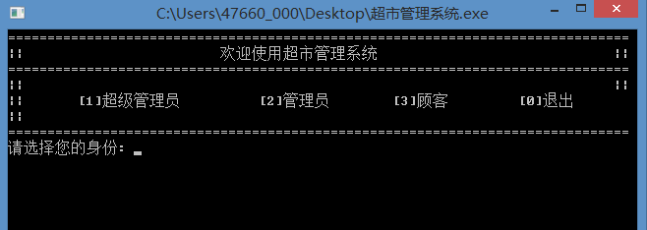

选择1进入超级管理员，（帐号：asd，密码123），先添加管理员。
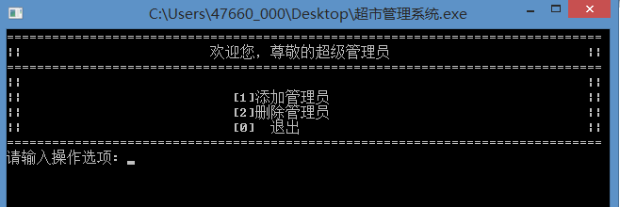
选择1，添加管理员信息（帐号+密码+姓名）,添加完后可以选择继续添加或返回
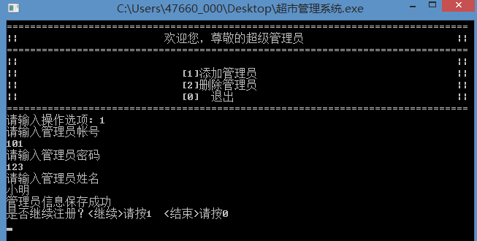

选择2，输入要删除的管理员帐号，直接删除管理员。
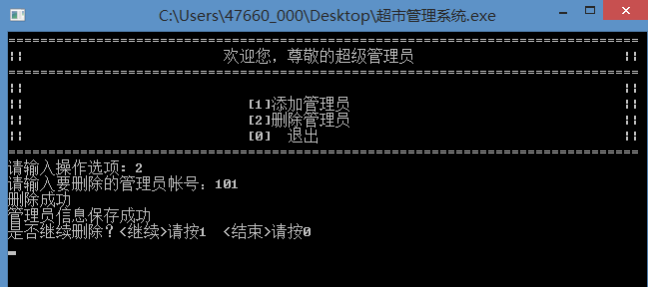

添加完管理员后，可返回主菜单，进入管理员模式，输入刚刚添加的管理员帐号+密码，进入管理员模式
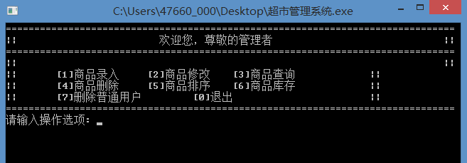

功能1，进入商品录入功能，输入商品的信息（编号，名称，单价，库存），当录入成功之后，管理员可以选择继续录入或返回（该模块当录入编号和名称和已录入的信息相同会提示出错，重新录入）
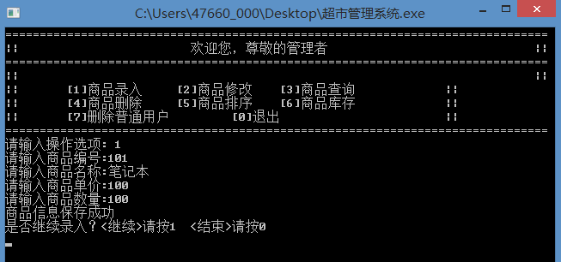

功能2，可进行商品修改，有2种模式进行选择，输入商品编号101后，显示“商品信息.txt“文件中的商品信息，而后管理员可以输入修改后的信息
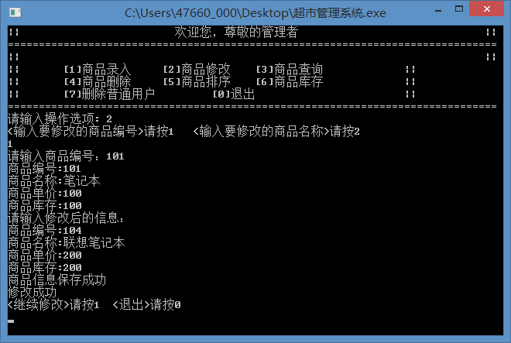

功能3，可以进行商品信息查询，可以查询到刚刚修改的联想笔记本
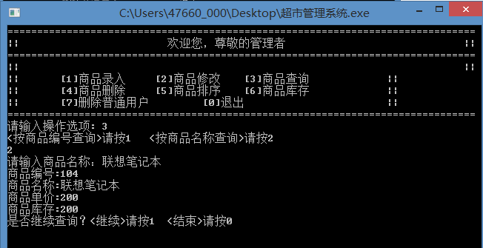

功能4，可以进行删除已录入的商品信息，例如，删除刚录入的联想笔记本
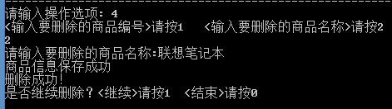
删除后，进入查询功能查看联想笔记本，不存在，表明删除成功~ ~
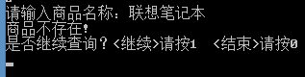

功能5，进行已录入商品信息排序，可选择（编号，单价，库存）进行从小到大排序，编号也是可以的
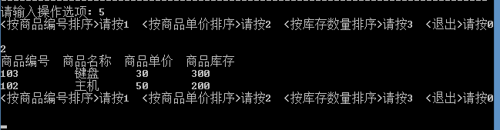

功能6，输出全部商品信息
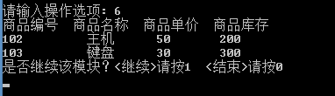

功能7，删除普通用户，如果已经有普通用户，只需要输入普通用户的帐号就可以直接删除

进入普通用户模块，如果没有帐号是无法查看和购物的，因此消费者可以自行注册
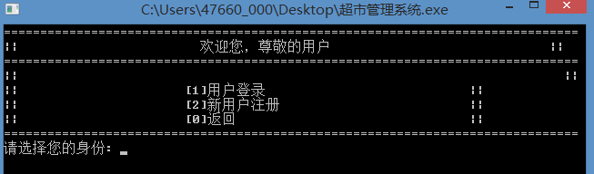
注册完，就可以登录进入用户模块进行购物了
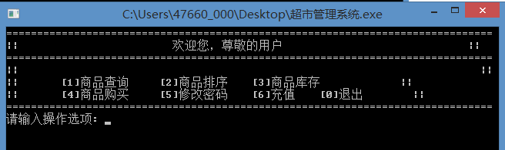

其中，商品查询，排序，库存是和管理员一样的，就不展示了

功能4，购买商品，一开始，由于没充值时，用户余额为0，余额不足，无法购买，用户可以返回，进行充值后购买。如果充值后，余额充足就可以购买了，购买后，余额相应减少
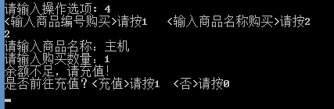
这里我先前往充值2000元，后购买如下，主机单价50，购买后余额为1950，扣费成功
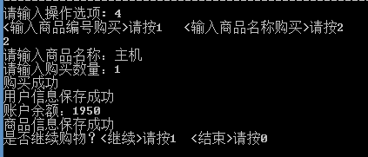
功能5，用户可以随时修改自己的账户密码，保护自己的财产。
功能6，就是充值了，输入系统给定的充值卡卡号，有（asd500和asd1000）
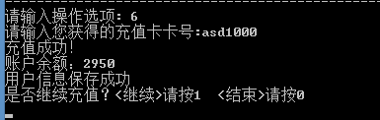
由于刚余额1950，现在输入卡号asd1000，成功充值1000，剩余2950
●小结

（程序开发的总结和体会）
这次选择了做“超市管理系统”，在完成基本功能之后，觉得要真正实现成功的超市管理系统，必须要有个人的帐号，因此增加了普通用户注册和帐号模式，同时管理员和超级管理员也都是用帐号+密码进入。普通用户可以自行注册，拥有自己的私人帐号。同时，超市管理系统普通用户在进行购买之后，应该是要有余额的，因此添加了余额成员。拥有余额成员之后，就想到，用户需要购买东西，余额不足就需要进行充值，为了实现真实性，就选定，用户需要输入充值卡卡号进行充值。最终完美实现。
这个系统，是使用链表实现的，由于之前的大作业是使用文件流，不是使用链表，因此这次的大作业就决定说要使用链表来实现。在编程过程中，也发现了很多的bug，最终还是一一解决。感觉自己的编程能力在不断的提高，无论是什么bug都可以自行调试解决。
同时，在思考程序的框架功能时，也逐渐重视用户体验，人机交互。编写大作业，不再只是仅仅满足基本功能，在基本功能上，还添加其余用户体验好的功能（比如帐号登录，充值等等功能），感觉大作业让我学会了很多。

